МУНИЦИПАЛЬНОЕ ОБЩЕОБРАЗОВАТЕЛЬНОЕ УЧРЕЖДЕНИЕ
«СРЕДНЯЯ ОБЩЕОБРАЗОВАТЕЛЬНАЯ ШКОЛА № 8»
г. КЛИНА МОСКОВСКОЙ ОБЛАСТИ

Ежемесячная газета коллектива учителей,
сотрудников и школьников
Выпуск № 35 АПРЕЛЬ 2016г.

12 апреля 1961 - Первый в мире полёт человека в космос на корабле «Восток»

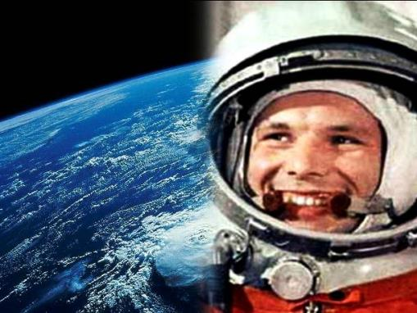
Восток — наименование серии советских космических кораблей, предназначенных для пилотируемых полётов по околоземной орбите. Создавались под руководством генерального конструктора ОКБ-1 Сергея Павловича Королёва с 1958 по 1963 год.
Первый пилотируемый «Восток», запуск которого состоялся 12 апреля 1961 года, стал одновременно и первым в мире космическим аппаратом, позволившим осуществить полёт человека в космическое пространство.
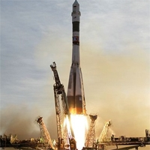
Если первый «Восток» с Ю. А. Гагариным на борту совершил только 1 оборот вокруг Земли, облетев планету за 108 минут, то полёт корабля «Восток-5» с В. Ф. Быковским продолжался уже около 5 суток. За это время корабль 81 раз обогнул Землю.
Основными научными задачами, решаемыми на кораблях «Восток», были изучение воздействий условий орбитального полёта на состояние и работоспособность космонавта, отработка конструкции и систем, и проверка основных принципов построения космических кораблей.
Несмотря на завершение основной программы, модификации базовой конструкции «Востоков» продолжали использоваться и дальше, и стали основой разнообразных советских и российских спутников, предназначенных для военной разведки, картографии, изучения земных ресурсов и биологических исследований.
Корреспондент газеты Зеленина Татьяна
.

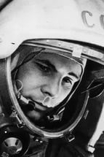
9 апреля в школе прошли классные часы, посвящённые Дню космонавтики.
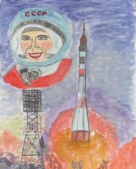
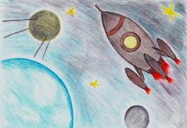
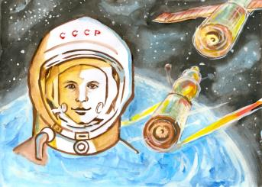
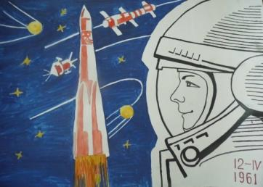
Во время занятия ребята знакомились с историей праздника, узнали о полёте в космос животных и первом полёте человека, как космонавты тренируются перед полётом, что едят в космосе и какие исследования проводят.
Так же дети нарисовали рисунки на тему: "Полёт к другим планетам". Некоторые ребята даже посоревновались в умении задерживать воздух на несколько секунд, испытали «»состояние невесомости». Тема космоса очень интересна ребятам, равнодушных не осталось.
Корреспондент газеты Кутилкина Василиса

Ледовое побоище, также битва на Чудском озере — битва новгородцев и владимирцев под предводительством Александра Невского против рыцарей Ливонского ордена (католическая государственная и военная организация немецких рыцарей-крестоносцев), произошедшая 5 апреля 1242 года. Генеральное сражение неудачной захватнической кампании Ордена 1240—1242 годов.
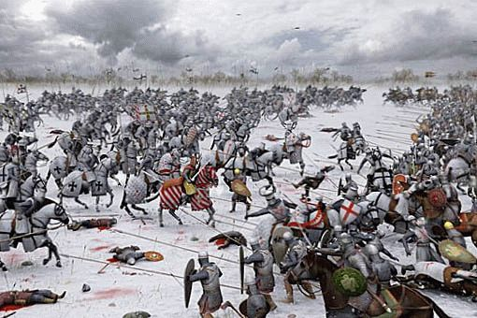
Детали сражения известны плохо, и о многом можно только догадываться. Существует устойчивый миф, отражённый в исторической литературе начиная с XVI века и закрепленный в кинематографе, что лёд Чудского озера не выдержал тяжести доспехов Тевтонских рыцарей и треснул, в результате чего большая часть рыцарей просто утонула. Между тем, есть ряд аргументов, которые отвергают это.
Некоторые исследователи полагают, что значение Ледового побоища (и Невской битвы) сильно преувеличено: «Александр делал только то, что многочисленные защитники Новгорода и Пскова делали до него и что многие делали после него, — а именно устремлялись на защиту протяжённых и уязвимых границ от отрядов захватчиков».
В 1243 году Тевтонский орден заключил мирный договор с Новгородом и официально отказался от всех претензий на русские земли. Несмотря на это через десять лет тевтонцы попытались вновь захватить Псков. Войны с Новгородом продолжились.
Википедия: Ледовое побоище
Корреспондент газеты Ефанова Екатерина

17 апреля 1891 - Начало строительства Транссиба

В апреле месяце, один из уроков географии в 9х классах был посвящен истории строительства Транссибирской магистрали. Мы, учащиеся, подготовили проекты по этой теме. Заслушав проекты, очень много узнали нового и на некоторые исторические факты посмотрели совсем по-другому.
17 Апреля 1891 года Александр III подписал Рескрипт о строительстве Великого Сибирского пути (Транссиба).
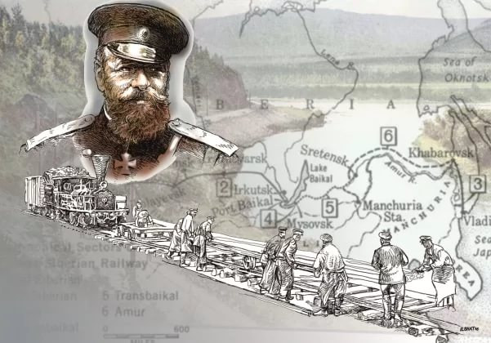
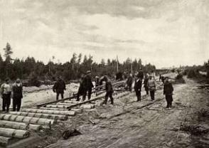
Транссибирская железнодорожная магистраль (Транссиб), Великий Сибирский Путь (историческое название) — железная дорога через Евразию, соединяющая Москву (южный ход) и Санкт-Петербург (северный ход) с крупнейшими Восточно-Сибирскими и Дальневосточными промышленными городами России. Длина магистрали 9298,2 км — это самая длинная железная дорога в мире. В 2002 году завершена её полная электрификация.
Исторически Транссибом является лишь восточная часть магистрали, от Челябинска (Южный Урал) до Владивостока. Её длина — около 7 тыс. км. Именно этот участок был построен с 1891 по 1916 годы.
В настоящее время Транссиб соединяет Европейскую часть, Урал, Сибирь и Дальний Восток России — российские западные, северные и южные порты, а также железнодорожные выходы в Европу (Санкт-Петербург, Мурманск, Новороссийск), с одной стороны, с тихоокеанскими портами и железнодорожными выходами в Азию (Владивосток, Находка, Забайкальск).
Технические возможности Транссиба позволяют перевозить по нему до 100 млн. тонн грузов в год. Осенью 2010 года официально объявлено, что пропускные возможности Транссибирской магистрали полностью исчерпаны.
Корреспондент газеты
Грузных Алексей

20 апреля 1942 - Закончилась Московская битва (1941—1942)
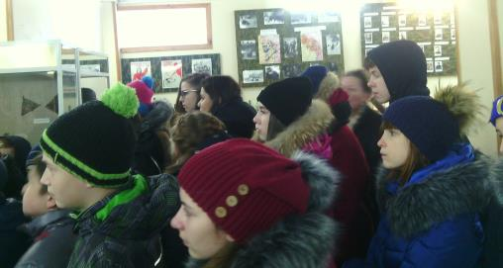
Во всей школе прошли классные часы, многие учащиеся посетили музеи и выставки посвященное Битве за Москву.
Битва за Москву — боевые действия советских и немецких войск на московском направлении. Делится на 2 периода: оборонительный (30 сентября — 4 декабря 1941) и наступательный, который состоит из 2 этапов: контрнаступления (5-6 декабря 1941 — 7-8 января 1942) и общего наступления советских войск (7-10 января — 20 апреля 1942).
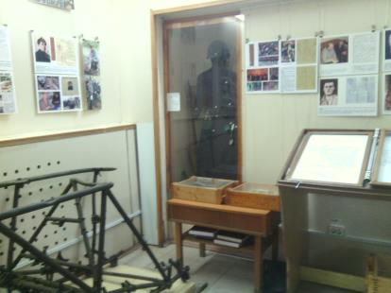
Адольф Гитлер рассматривал взятие Москвы, столицы СССР и самого большого советского города, как одну из главных военных и политических целей операции «Барбаросса». В германской и западной военной истории она известна как «Операция Тайфун».
15 октября 1941 года государственный Комитет обороны СССР принял решение об эвакуации Москвы. 16 октября город охватила паника. Генерал В. Сикорский в беседе с английским послом в СССР Стаффордом Криппсом констатировал, что «нет никакого сомнения в том, что русские будут продолжать борьбу вне зависимости от судьбы Москвы».
В ходе оборонительного этапа Московской битвы советское командование навязало противнику «войну на истощение» (когда в бой бросается «последний батальон», который должен решить исход сражения).
В ходе сражения немецкие войска потерпели ощутимое поражение. В результате контрнаступления и общего наступления они были отброшены на 100—250 км. Полностью были освобождены Тульская, Рязанская и Московская области, многие районы Калининской, Смоленской и Орловской областей.
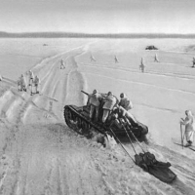
Командование группы армий «Юг»: «Силы, которые нам противостоят, являются по большей части решительной массой, которая в упорстве ведения войны представляет собой нечто совершенно новое по сравнению с нашими бывшими противниками. Мы вынуждены признать, что Красная Армия является очень серьезным противником... Русская пехота проявила неслыханное упорство прежде всего в обороне стационарных укрепленных сооружений. Даже в случае падения всех соседних сооружений некоторые роты, призываемые сдаться, держались до последнего человека».
Генерал Гюнтер Блюментрит: «Теперь руководителям Германии важно понять, что … Нам противостояла армия, по своим боевым качествам намного превосходившая все другие армии, с которыми нам когда-либо приходилось встречаться на поле боя. Но следует сказать, что и немецкая армия продемонстрировала высокую моральную стойкость в преодолении всех бедствий и опасностей, обрушившихся на нее».
Корреспондент газеты
Кузнецова Алина

26 апреля 1986 - Авария на Чернобыльской АЭС
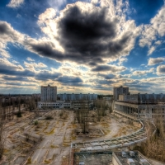
Авария на Чернобыльской АЭС — разрушение 26 апреля 1986 года четвёртого энергоблока Чернобыльской атомной электростанции (Украина). Разрушение носило взрывной характер, реактор был полностью разрушен, и в окружающую среду было выброшено большое количество радиоактивных веществ. Авария расценивается как крупнейшая в своём роде за всю историю атомной энергетики, как по количеству погибших и пострадавших от её последствий людей, так и по экономическому ущербу. Более 115 тыс. человек из 30-километровой зоны были эвакуированы. Более 600 тыс. человек участвовали в ликвидации последствий аварии.
В отличие от бомбардировок Хиросимы и Нагасаки, взрыв напоминал очень мощную «грязную бомбу» — основным поражающим фактором стало радиоактивное заражение. Радиоактивное облако разнеслось по большей части территории Европы. Наибольшие выпадения отмечались на значительных территориях Белоруссии, Российской Федерации и Украины.
Причины аварии.
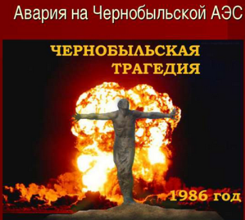
По оценке гос. комиссии 1986 года: авария явилась следствием маловероятного совпадения ряда нарушений правил и регламентов эксплуатационным персоналом, а катастрофические последствия приобрела из-за того, что реактор был приведён в нерегламентное состояние.
По оценке INSAG 1993 года: наиболее вероятной причиной аварии являлись ошибки проекта и конструкции реактора, эти конструктивные особенности оказали основное влияние на ход аварии и её последствия.
Последствия аварии
Развитие атомной энергии, как отрасли, было приостановлено во всем мире. Радиоактивное загрязнение большой территории. Большое количество пострадавших: по некоторым версиям чернобыльская катастрофа значительно превосходит атомную бомбардировку Хиросимы.
В школе прошла линейка, посвященная этой трагедии. На многих классных часах ребята смотрели фильмы об этом событии…
Корреспондент газеты Скрибко Елизавета

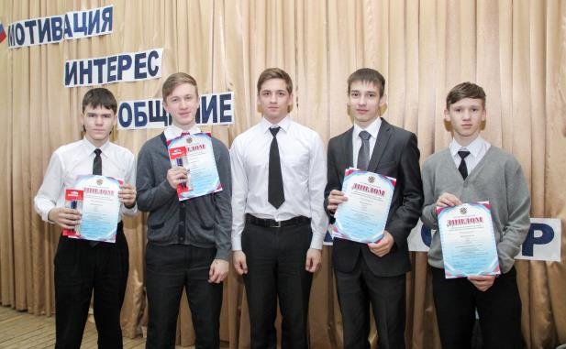

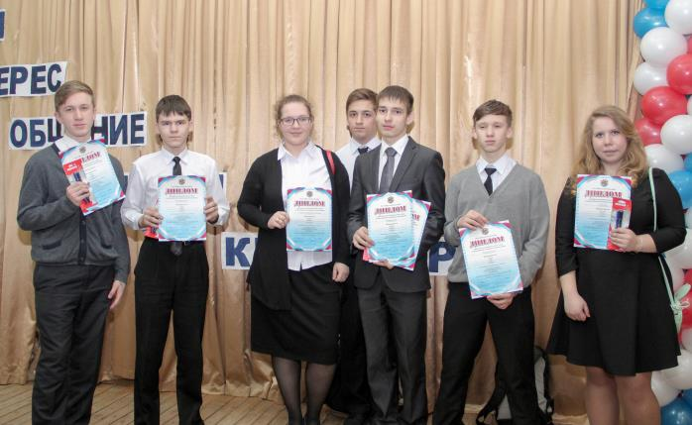

В школе прошел открытый урок по физической культуре!
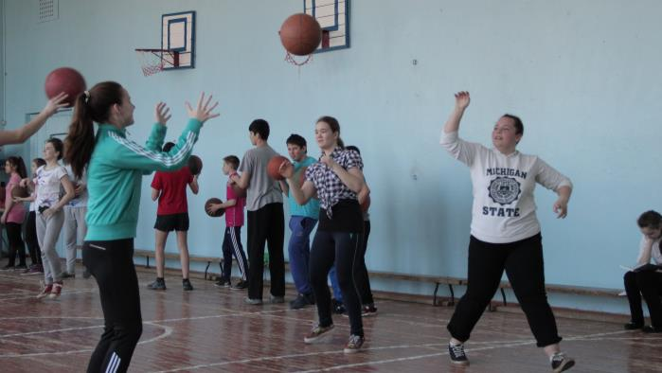
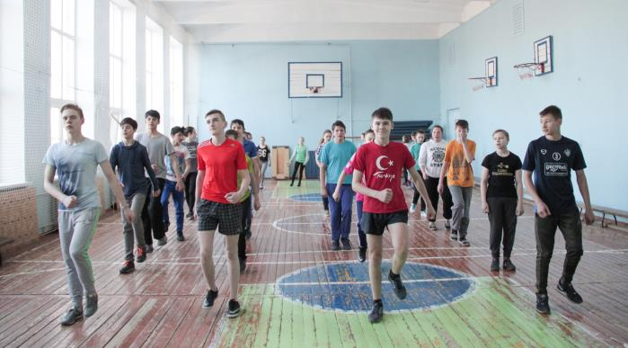

30 апреля - Вальпургиева ночь
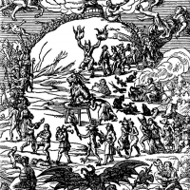
Во многих странах Западной Европы в ночь с 30-го на 1-е отмечается праздник весны, восходящий к дохристианским традициям. Название происходит от дня св. Вальпурги.
Поверье это сложилось около конца VIII века, вероятно, таким же образом, как возникла и распространилась вера в колдуний и ведьм вообще. Первое мая всегда с особой торжественностью праздновалось язычниками. Все, кто не мог отказаться от языческих обрядов в пользу христианства, несмотря на строгие запреты, продолжали собираться в недоступных местах, чтобы подобающими образом, то есть песнями и плясками, встретить 1-е мая.
Обстановка (костры, дикая местность), а может быть, и преднамеренно распускаемые этими тайными язычниками слухи (чтобы избавиться от лишних свидетелей), способствовали распространению в народе рассказов о ведьмах, собирающихся в эту ночь в различных недоступных местах.
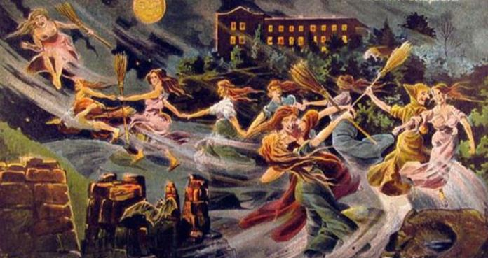

Корреспондент газеты Скрибко Елизавета

